# 超声波避障的使用

更新时间：2019年11月29日星期五

## 功能简介

1. 能够实时把超声波传感器的计算出来的距离输出串口数据
2. 能够通过手机APP查看超声波传感器的计算出来的距离
3. 当距离达到一定程序，提供输出信号（后期可使用两个，一个作为减速，一个作为急停），暂时使用LED灯代替
4. 可配置输出IO信号的距离
5. AGV单机程序可直接根据串口数据的距离来确定是否需要减速或急停。在路径规划软件中，段PLC属性可用其中的5个作为距离选择项，需要走不同段时，检测到配置的距离，那么让AGV急停或减速。

## 选型

### 主板

1. ESP-12F：Arduino主板，带有WIFI模块

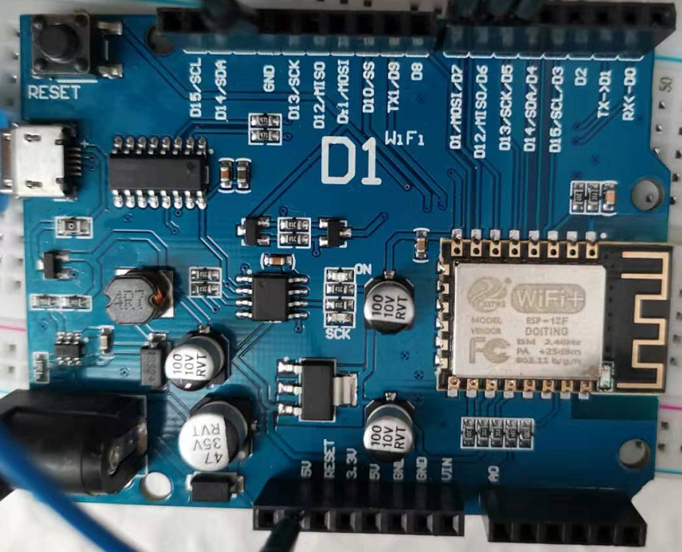

1. 超声波模块（HC-SRO4）

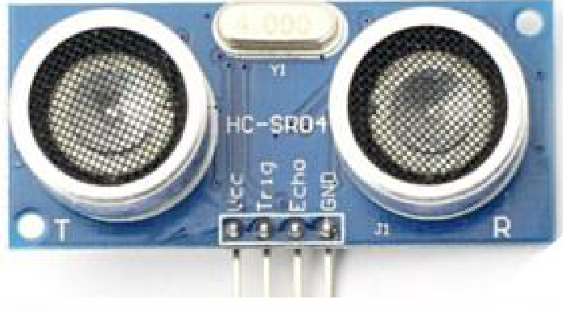

1. LED灯

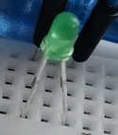

## 接线方式

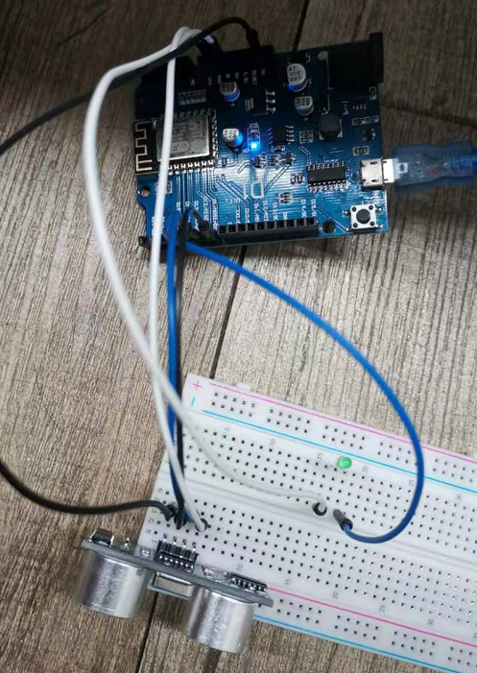

|  |  |  |
| --- | --- | --- |
| ESP-12F | 超声波模块 | LED |
| +5V | VCC |  |
| D7（程序PIN13） | Trig |  |
| D6（程序PIN12） | Echo |  |
| D5（程序PIN14） |  | 正（长脚） |
| GND | GND | 负（短脚） |

## 串口数据格式

### 帧格式及其说明

|  |  |  |
| --- | --- | --- |
| 字段 | 长度（字节） | 说明 |
| header | 2 | 0x6666 |
| len | 2 | 消息总长度18(0x12) |
| distance1 | 4 | 距离1 |
| distance2 | 4 | 距离2（暂未启用） |
| distance3 | 4 | 距离3（暂未启用） |
| tail | 2 | 0x8888 |

### 结构体

|  |
| --- |
| struct SerialMsg{  unsigned short header;  unsigned short len;  unsigned int distance1;  unsigned int distance2;  unsigned int distance3;  unsigned short tail;  }; |

### 数据举例

66 66 12 00 9D 00 00 00 00 00 00 00 00 00 00 00 88 88

66 66 12 00 0A 00 00 00 00 00 00 00 00 00 00 00 88 88

66 66 12 00 9D 00 00 00 00 00 00 00 00 00 00 00 88 88

## 初步试验结果

当检测距离小于40时，D5引脚会有输出信号，LED灯点亮，手机APP会显示实时的距离信息，当距离小于40时，界面会变红。当距离大于40时，LED灯熄灭，手机APP背景色恢复正常。

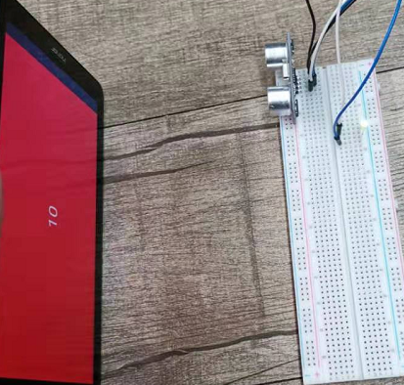

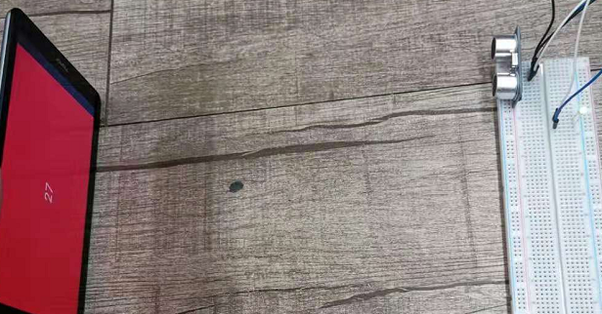

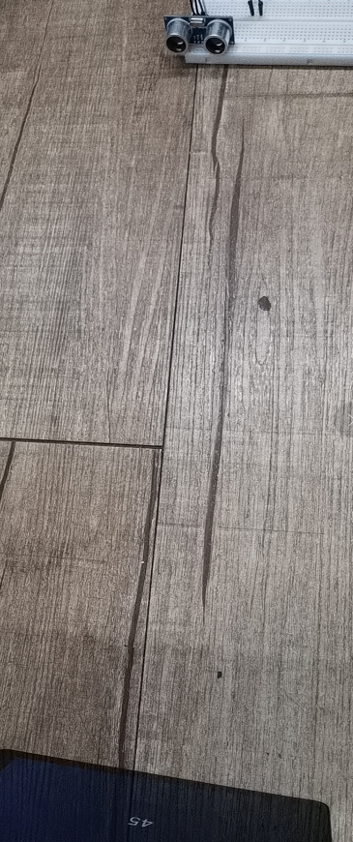

## 稳定性测试

### 长时间运行

#### 起始时间 2019/11/28 22：19 -

测试地点：大运软件小镇63栋二楼办公室

供电来源：台式电脑USB口

2019年11月28日星期四22：19 串口记录，设备一切正常

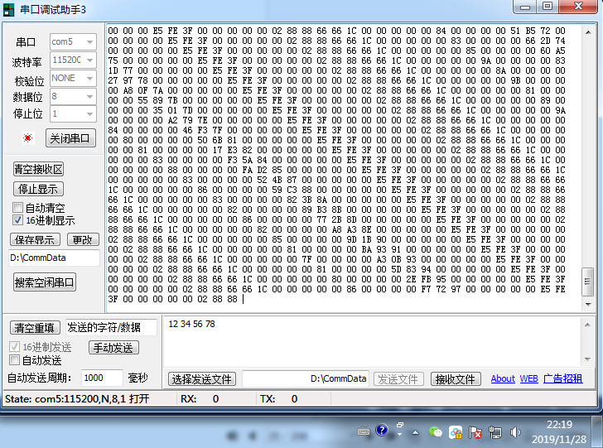

2019年11月29日星期五08：14 串口记录，设备一切正常

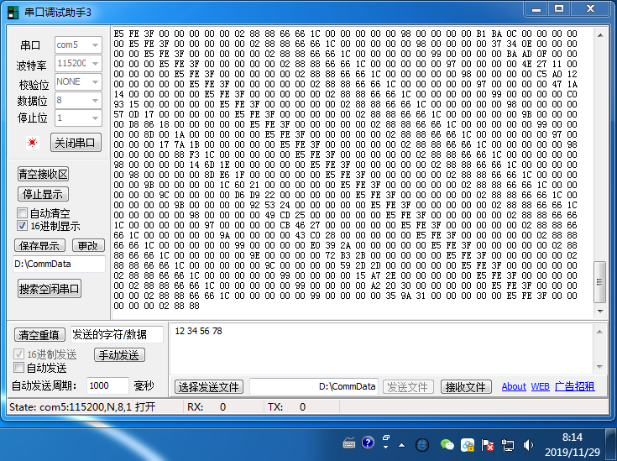

2019年11月29日星期五10：26 串口记录，设备一切正常

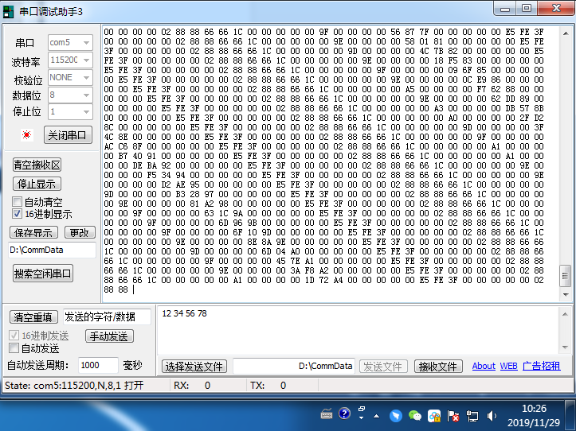

2019年11月29日星期五13：48 串口记录，设备一切正常

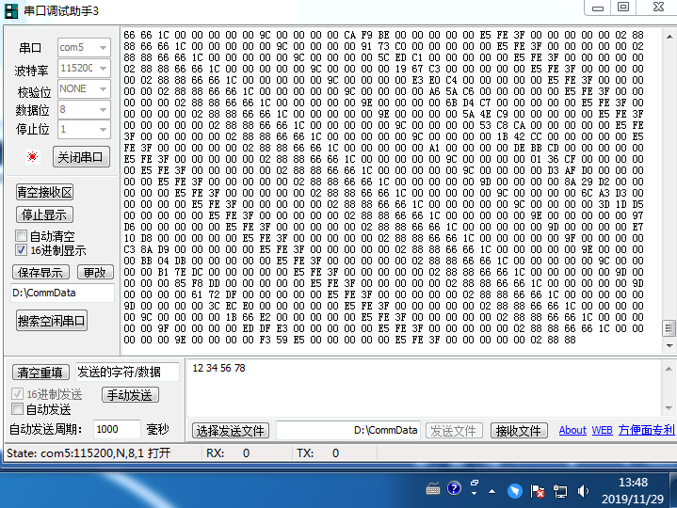

2019年11月29日星期五19：04 串口记录，设备一切正常

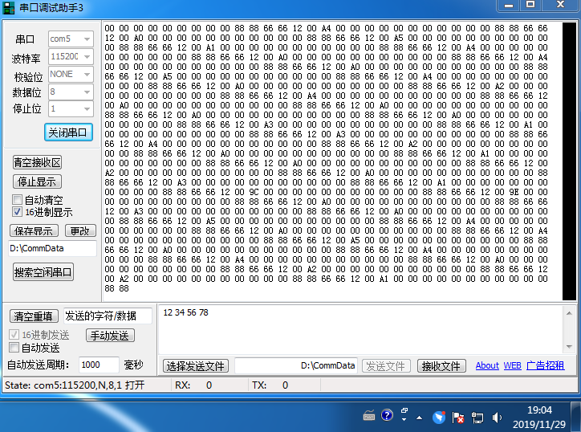

用TCP调试工具连接WIFI模块继续测试

2019年11月29日星期五23：12 串口以及TCP/IP记录，设备一切正常

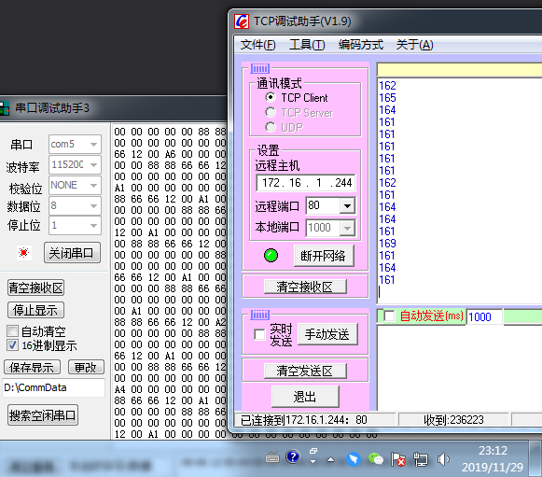

2019年11月30日星期六12：56 串口以及TCP/IP记录，设备一切正常

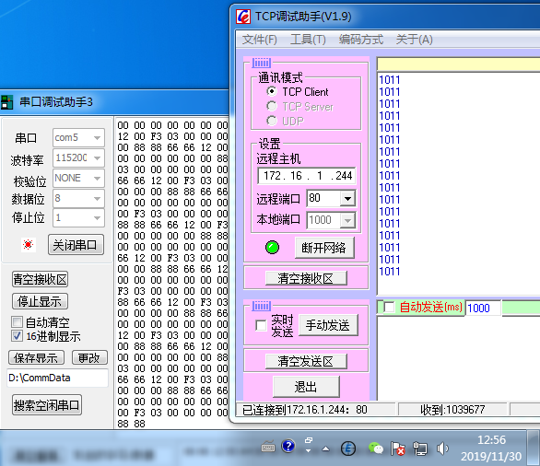

2019年11月30日星期六20：28 串口以及TCP/IP记录，设备一切正常

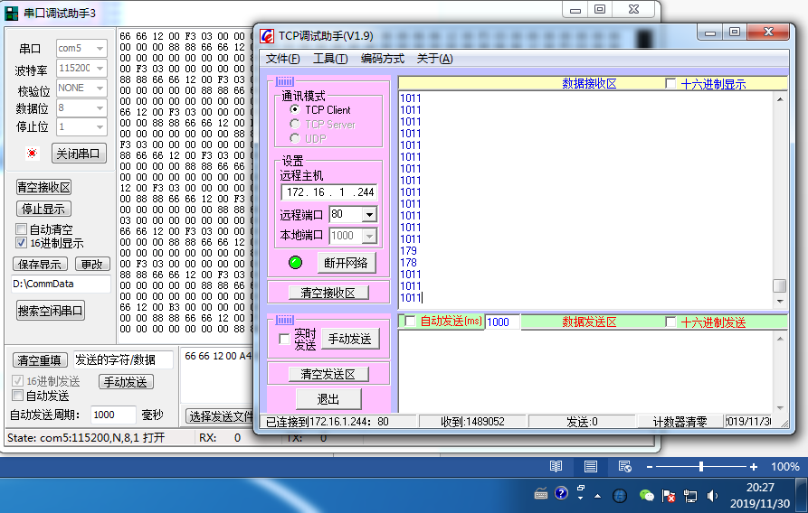

2019年12月1日星期日08：36 串口以及TCP/IP记录，设备一切正常

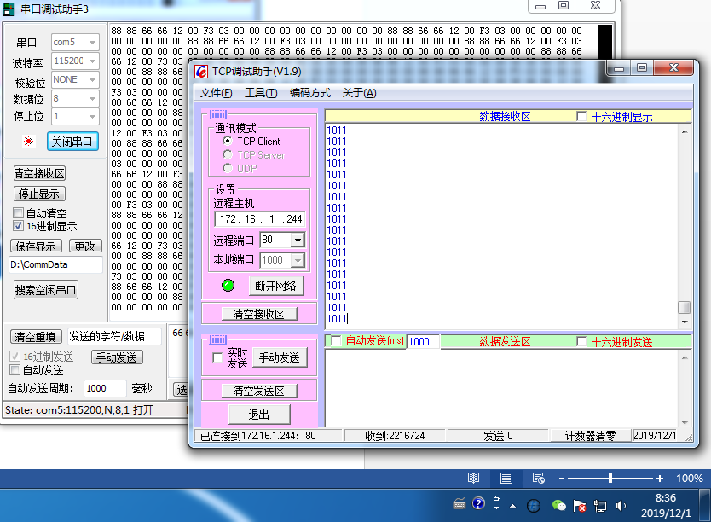

测试结果：

## 功耗测试

暂无